**附件2：**

图 书 采 购 合 同

**甲方：东北师范大学人文学院**

**乙方：**

双方经协商同意在平等、诚信、互利及相互尊重的前提下签订本协议。

**一、甲方责任：**

1.甲方确认在乙方采购图书，具体数量按书单或现采情况确定。

2.甲方根据书目单或现场采书确定订单。

3.甲方收到图书后应及时验收，负责核对图书是否与订单书目完全相符，若发现验收图书与订单书目不符，或有质量问题，应及时通知乙方。

4.甲方有义务为乙方保守价格及其它方面的商业机密。

5.甲方应按合同规定的时间向乙方交付书款。

**二、乙方责任：**

1.乙方承诺兑现甲方招标文件及投标书的各项条款。

2.乙方遵守东北师范大学人文学院对图书采购按时到馆及按要求提供加工服务的要求。

3.乙方定期向甲方发送书目信息，供甲方选择，在收到甲方书目订单后须及时回复；提前将现场选书时间告知甲方，方便甲方协调工作安排。

4.现场选书，乙方负责甲方选书人员的食宿和交通费用；订单选书，乙方提供的电子书目必须信息完备，尤其是多卷本的分集（卷）号、作者、出版社、出版时间、价格、尺寸、页数、内容提要等信息，均不可缺少。

5.乙方应严格按甲方的要求从正规渠道采购新书，并严格按照甲方要求的数量配置图书，不得私自搭配图书的种类和数量。如发生此情况，甲方可拒绝接收，并有权终止合同。

6.乙方对甲方所订图书及现场采购图书按甲方要求免费进行加工，包括与馆藏数据库的查重、编目数据、加盖馆藏章、粘贴条形码、粘贴书标、永磁钴基磁条（不短于12公分）等。

7.乙方加工后的图书按要求打包，并按甲方要求送到指定地点，以便验收。每包要有书目清单，每批书必须附总清单和汇总单，保证给甲方两份。 每册图书在包中的封装顺序应与图书清单顺序一致，即开包后清单中的第一本书应该处于封面朝上的第一位置，其他类推。

8.因出版社和乙方原因造成的图书错装、图文不清、缺页、倒页、污损、缺附件等质量问题，乙方负责退换，不得以任何理由拒绝，由此造成的损失及费用由乙方承担。

9. 乙方签订图书购销合同后,不按照合同要求执行的（如供应盗版书、到书周期过长、数据混乱、图书加工粗糙等），一经查实，甲方将拒付书款，终止合同，取消以后的投标资格，并退回不合格图书。

10.为保证购书质量及加工质量，乙方需向甲方交纳图书质量及加工保证金一万元，待本合同到期后按规定返还。

11. 对图书的具体要求

(1)对图书到货周期及到货率要求

每批图书从下单之日起，乙方需要在30日内到货，图书到货率必须达到96%以上,每低于一个点扣除保证金1千元，低于95%，保证金全部扣除，并终止合作。对于确实不能订到的图书要出具说明，确定出版社无货的图书要提前告知。

(2)对图书加工的要求

图书加工采用前期加工为主与现场加工为辅两种方式。乙方需有成熟稳定的加工队伍，图书加工标准严格按照合同附件《东北师范大学人文学院图书馆图书加工协议书》执行。加工后的图书（包含书目数据及物理加工）经校验后，乙方的加工差错率应低于本批次加工图书总册数的3%，每批次差错率达到8%及以上者，甲方将扣除全部保证金并终止合作。前期加工完成的图书乙方负责配送到甲方指定的图书馆接收场地；现场完全加工完成并经校验无误的图书，乙方负责送到图书馆各个阅览室，并按照《中国图书馆分类法》第五版的分类，认真完成图书上架。

12.乙方若违背上述第4、5、6、8、9条中的任何一条，甲方有权扣除质保金并终止合同。

**三、价格及付款方式：**

1.甲乙双方按照确定的新书折扣 新书特价 特价书 结算。

2.图书验收无误后，甲方保证在合同到期前付清乙方全部图书款项。若因特殊原因不能及时付款，应向乙方说明原因，取得乙方同意。

3.付款方式为实洋结算。由学校财务处根据乙方提供的与我院签订的供销合同和正规发票，以银行转账的方式支付给乙方。

**四、违约责任**

1.甲乙双方应该认真履行各自的责任和义务。

2.逾期超过15天仍不能完成交货量的，甲方可解除双方的供货合同，造成的甲方损失，乙方负责赔偿，严重违约的，甲方有权取消乙方的供货资格，由此造成的损失由乙方承担。

3.如果乙方对本合同的执行情况没有达到合同的要求，甲方可以终止协议。终止协议后，除结清已到的书款外，甲方对已预订且尚未到货图书仍负有接受义务，有效期为30天。此后甲方有权拒绝接受所订图书。

**五、**附件《东北师范大学人文学院图书馆图书加工协议书》与本合同具有同等法律效力。

**六、**如遇不可抗力等非人为因素，双方均应及时通知对方，并另行协商解决办法 。因本合同发生争议，双方协商解决不成，必要时向甲方所在地人民法院提起诉讼。

**七、合同有效期**

本合同有效期自2019年1月1日起至2019年12月31日止。

六、本合同一式四份，甲方执三份，乙方执一份，自签订之日起生效。

**甲方：东北师范大学人文学院 乙方：**

**授权代表： 授权代表：**

**（签章） （签章）**

**联系电话：0431-84575032 联系电话：**

2019年 月 日 2019年 月 日

**东北师范大学人文学院图书馆图书加工协议书**

**甲方：东北师范大学人文学院**

**乙方：**

东北师范大学人文学院图书馆（以下简称甲方）同（以下简称乙方）就甲方图书加工达成以下协议：

一、甲方新进图书（以码洋计算）由乙方完成图书的全部物理加工，加工完成后送达图书馆资源建设部指定地点，并承担所有运费。

二、**每包书**内必须附单包《书目清单》；**每批书**必须附《总清单》和《汇总单》。一式叁份，图书馆贰份，书商一份。样式、内容见附录2。

三、包内图书与清单必须一致，如发生异议，以图书馆验收为准。乙方发往甲方的图书，每包图书重量一般不得超过15kg；图书清单一式三份，每册图书在包中的封装顺序一致，即开包后清单中的第一本露天书应该处于封面朝上的第一位置，其他类推；甲方负责核对所到图书是否与订单或现采书目完全相符，若发现所收图书与订单或现采不符，或所到书有印装质量等问题，应及时向乙方提出，以便乙方尽快解决。

四、到馆图书不得有破损、保证配全所有随书附件（光盘、附册……），不经甲方同意，破损图书与附件不全的图书均视为未到馆图书。

五、甲方没有要求乙方时，视为不需要乙方做编目数据、书标打印粘贴工作；但在特殊情况下（如大批量采购特价书……），乙方需要按照甲方要求做编目数据、打印书标及粘贴等工作。

乙方承担的加工内容及要求：

乙方承担的物理加工包括：盖馆藏章、装贴磁条、粘贴条形码、粘贴书标和透明胶带以及选书、打包等物理加工工作，所需材料由乙方自行解决，甲方对乙方所购加工材料按如下要求进行验收，合格后方可使用，具体内容和要求如下：

(1)盖馆藏章

每册图书加盖馆藏章二枚。

盖章式样：见附录2

盖章位置：一枚盖于书名页出版社上方空白处

一枚盖于书的封口处

盖章要求：端正、清晰

(2)装贴磁条

每册图书装贴磁条一至两枚。

磁条材料：钴基永磁磁条

磁条规格：长度不小于12cm

磁条式样：见附录2

装贴位置：图书书缝处紧靠书脊的中央，200页以内（含200页）装贴一枚于页数中间位置，200页以上装贴两枚分别于前70页和后70页。

装贴要求：牢固、隐蔽不外露

(3)粘贴条形码

每册图书粘贴条形码一枚。

条形码材料：不干胶条形码（表面附一层保护膜）

条形码规格：长4×宽1.5cm.

条形码数据：条形码的号码起止区间由甲方提供

条形码式样：见附录2

打印要求：专业条形码打印机打印，条形码数据准确、清晰、端正，位于条形码纸正中间。

粘贴位置：粘贴于封面中间偏下空白处。避开腰封（腰封不可拆的除外）

粘贴要求：端正、牢固

(4)粘贴书标和透明胶带

每册图书粘贴书标一枚并覆盖透明胶带。

书标材料：热溶强力不干胶书标

书标规格：特殊时期另商议。

书标数据：分类号、种次号组成。

透明胶带规格：宽度4cm

书标式样：特殊需要另商议。

打印要求：激光打印机打印书标数据准确、清晰、端正，位于书标纸正中间。

粘贴位置：

图书书标粘贴于书脊根部上方1.5cm（以书标下沿为准）

粘贴要求：端正、牢固

书标的粘贴要使书标折向封面和封底的部分均匀对称，透明胶带要覆盖在书标表面，上下超出书标0.5cm，左右超出书标1.5cm。

六、甲方要对乙方加工完成的图书进行验收，乙方要确保每批图书加工的准确性，准确率为购书总量的100％，如果低于此标准，甲方将从乙方的投标保证金中扣除相应违约金，具体如下：

1.单项错误率≤1%，（**馆藏章、磁条、条形码、书标按册计算，编目数据按种计算**）乙方按每种不同错误分别扣罚（馆藏章5.00元/枚，磁条5.00元/条，条形码5.00元/个，书标5.00元/个，编目数据10.00元/个）。

2. 单项1%＜错误率≤3%，乙方按每种不同错误分别扣罚后，同时扣除保证金10000元。

3. 单项错误率＞3%，甲方终止合同。

七、本协议在执行过程中如遇其他未尽事宜，由甲乙双方协商解决。协商不成的，向甲方住所地人民法院起诉。

八、本协议最终解释权归甲方。

**甲方：东北师范大学人文学院 乙方：**

**授权代表： 授权代表：**

**（签章） （签章）**

**联系电话：0431-84575032 联系电话：**

2019年 月 日 2019年 月 日

**附录2**

每包书需附单独《书目清单》：

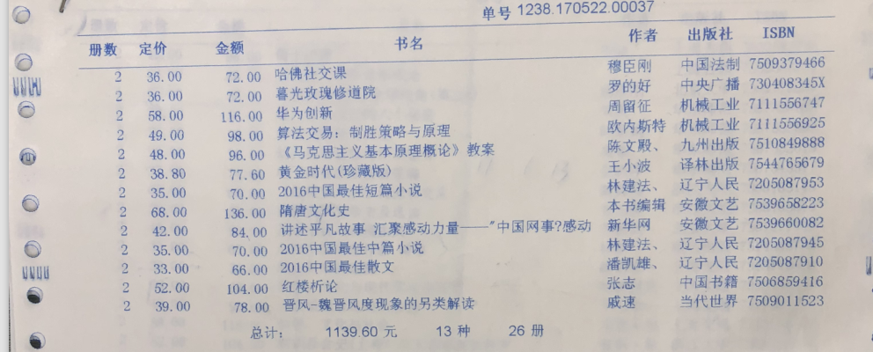

每批书需附《每批图书汇总单》：

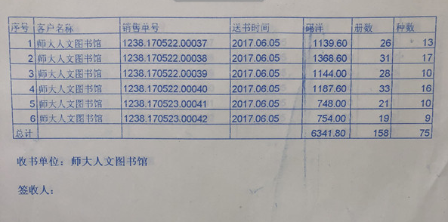

每批书《总清单》：

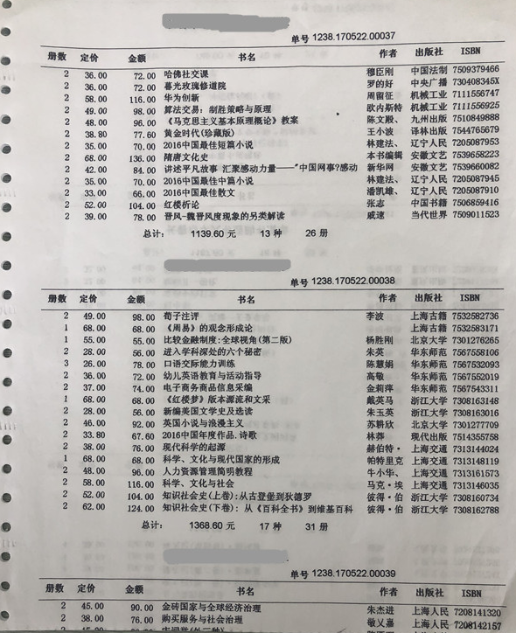

每批书应提供三种清单式样：

包括：每包书的单独《书目清单》+每批书《总清单》+每批书《汇总单》

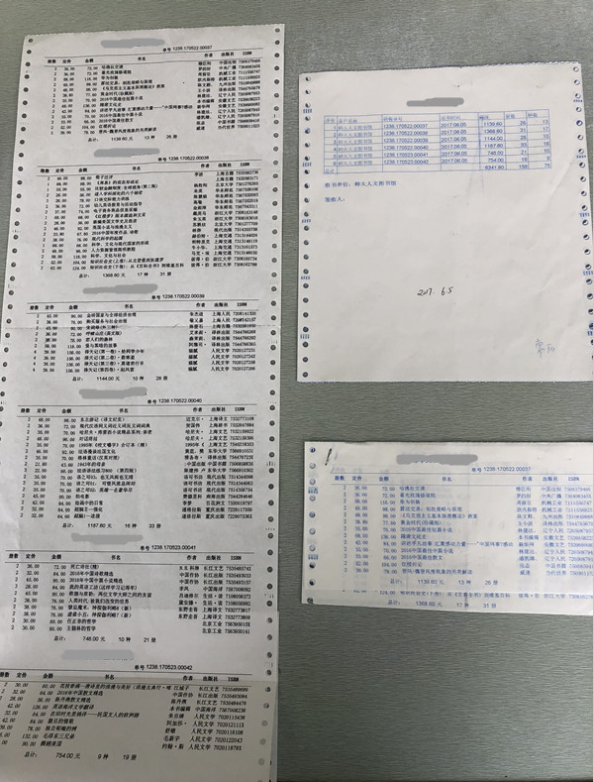

条码样式:

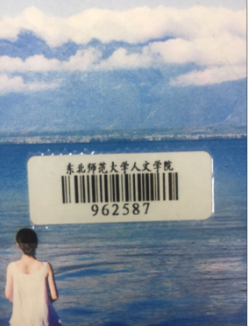

条码粘贴位置:



馆藏盖章：

